**HX3628** *Scheda creata il 25 agosto 2025*

**Descrizione storico-bibliografica**

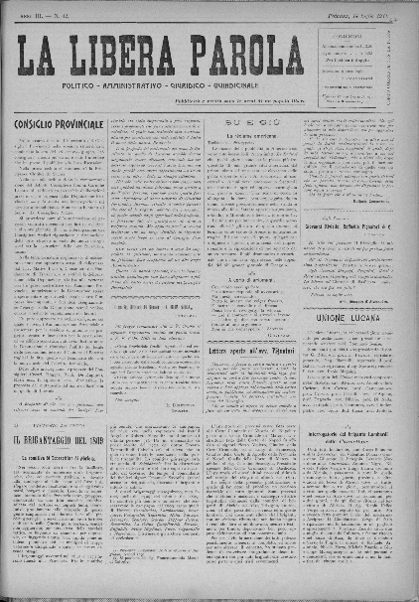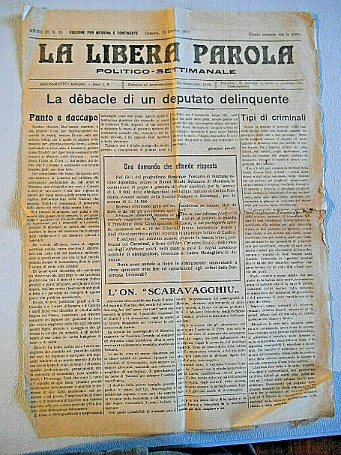

La **\*libera parola** : politico, amministrativo, giuridico, quindicinale. - Anno 1, n. 1 (11 settembre 1909)-anno 16 [sic], n. 102 (5 settembre 1914). - Potenza : Tip. C. Spera, 1909-[1914]. – 6 volumi. - CFI0713343

Soggetto: Basilicata – 1909-1914

**Copia digitale**: [1909-1914](http://www.internetculturale.it/it/913/emeroteca-digitale-italiana/periodic/testata/8791)

\***Libera parola**. - -anno 5, n. 15 (21 settembre 1913). - Benevento : [s. n.], 1909-1913. – 5 volumi. ((Quindicinale. - Il luogo di edizione varia. - Descrizione basata su: Anno 4, n. 1 (15 settembre 1912). - CFI0713301

La \***libera parola** : periodico quindicinale, politico, amministrativo, letterario. - Anno 1, n. 1 (13 ottobre 1910)-anno 1, n. 19 (1912). - Campli (Teramo : Tip. Commerciale, B. Cioschi, 1910-1912). – 3 volumi ; 43 cm. - CUBI 331140. - BNI 1911-1795. - CFI0351071

La \***libera parola** : numero di unico, Castellaneta, maggio 1913. - Bari : Tip. G Pansini & fglio Saverio, 1913. - 4 p. di tav. ; 50 cm. - BA10119710

Soggetto: Castellaneta – 1913

La \***libera parola** : giornale liberale, politico, amministrativo, letterario. - Anno 1, n. 1 (8 ottobre 1914)-anno 3. n. 2 (1916). - Monteleone di Calabria : Tip. G. La Badessa, 1914-1916. – 3 volumi ; 42 cm. ((Periodicità non determinata. - CUBI 331129. - BNI 1914-11537. - CFI0351060

\***Libera parola**. - Anno 1, n. 1 (16 gennaio 1915)-anno 1, n. 6 (1915). - Catanzaro : Tip. Popolare, G. Abramo, 1915. – 1 volume ; 46 cm. ((Settimanale. - CUBI 331124. - BNI 1915-2792. - CFI0351056

La \***libera parola** : politico, settimanale. - Anno 1, n. 1 (16 maggio 1915)-anno 6, n. 11 (1921). - Catania : Tip. Guttemberg, di G. Leone, 1915-1921. – 6 volumi ; 43 cm. - CUBI 331143. - BNI 1915-5649. - CFI0351074

Soggetto: Politica – Catania – 1915-1921